Extension CMS de Moodle : Guide d'utilisation
L'extension CMS de Moodle est accessible essentiellement à partir d'instances de bloc de publication d'un des volumes de pages gérés par le composant CMS.
Lorsque vous naviguez dans les pages de contenu, et si le mode édition est activé, vous pourrez accéder directement à certaines fonction de modification des volumes de pages et du contenu des pages.

Gérer les menus (volumes de pages)
Cette fonction est accessible à travers l'écran de configuration d'une instance de bloc Navigation CMS, dès que vous en avez ajoutée une dans le contexte courant.
- Ajouter un bloc Navigation CMS au contexte courant (cours ou page globale de site)
- cliquez sur le lien de configuration du bloc
- cliquez sur l'icone ou le lien de “Gestion des menus”
Vous vous trouvez dans une gestion de la liste des menus disponibles dans votre contexte associé à votre bloc. Par défaut, le contexte dépend de là où le bloc a été posé. Si la page dépend d'un cours, alors la gestion se localisera aux volumes de page associés au cours. S'il s'agit d'une page plus générale, la gestion se localisera par défaut sur les volumes de page rattachés à l'ensemble du site.
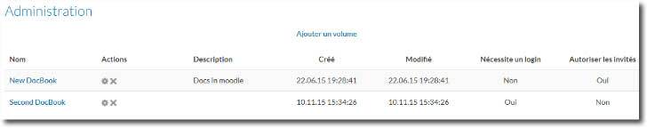
Cliquez sur le lien “Ajouter un menu” pour ajouter un nouveau volume de page dans le contexte rattaché à cette instance de bloc.
- Formulaire d'ajout/modification d'un menu
Dans cette liste vous pouvez ajouter un menu, supprimer ou modifier un menu existant.

Gérer les pages
Cette fonction est accessible à travers l'écran de configuration d'une instance de bloc Navigation CMS, dès que vous en avez ajoutée une dans le contexte courant. Pour gérer des pages vous devez cependant d'abord créer au moins un menu (volume de page) dans le contexte où vous vous trouvez.
- Ajouter un bloc Navigation CMS au contexte courant (cours ou page globale de site)
- Cliquez sur le lien de configuration du bloc
- Sélectionnez le menu de pages attaché à ce bloc, ou créez en un.
- Cliquez sur l'icone ou le lien de “Gestion des pages”
Vous vous trouvez dans une gestion de la liste des pages :
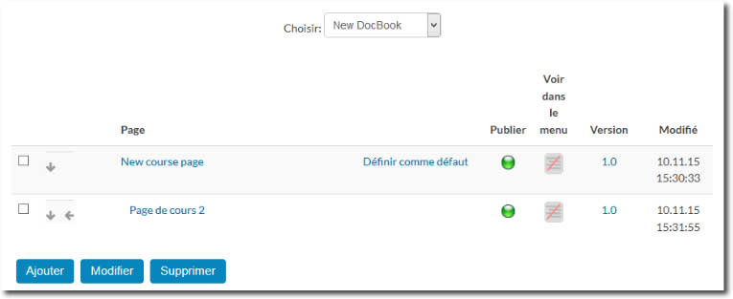
La liste déroulante supérieure permet de changer le volume de pages courant. Cliquez sur le bouton “Ajouter” pour ajouter une nouvelle page.
- Formulaire d'ajout/modification de page
Revenir à l'index du composant

